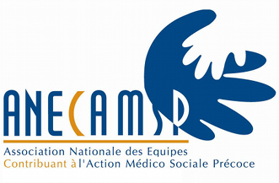 Février 2020
Délégation régionale de Basse-Normandie

LES GOUTERS DE L’ANECAMSP

Madame, Monsieur,
L’Association Nationale des Equipes Contribuant à l’Action Médico-Sociale Précoce (ANECAMSP), lieu de ressources, d’échanges et de partage d’expériences concernant la petite enfance, vous convie à une dixième rencontre inter-établissements.

Un temps de présentation et d’échanges de pratiques vous est proposé sur le thème :

« Les pas de côté dans les soins proposés au CAMSP »
(Groupes destinés aux parents et/ou personnes ressources
de l’enfant en horaires de soirée).

- Groupe « communication avec votre enfant » (français signé, pictogrammes …) présenté par Mmes Causy, De Beaulaincourt, Le Corre, orthophonistes au CAMSP/CMPEA/Hôpital de jour d’Avranches.
- « Groupe dos » : présenté par Mme Poirier, kinésithérapeute, et Mme Sieper, ergothérapeute, du CAMSP d’Ifs.

Cette rencontre se conclura par un temps convivial autour d’une pause gourmande.

Nous vous donnons rendez-vous le mercredi 8 avril 2020 de 13h30 à 16 h 00 au CROP 6 avenue de Glattbach 14 760 BRETTEVILLE-SUR-ODON, dans la salle polyvalente.

Merci de bien vouloir confirmer votre présence avant le mercredi 1er avril 2020 à l’adresse mail : m.vaufleury@ch-estran.fr.

La délégation régionale de l’ANECAMSP

